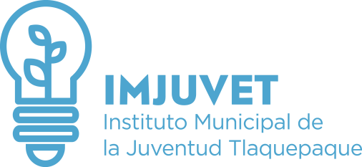

Total Personas Becadas

INFORME TRIMESTRAL DE BENEFICIADOS POR BECAS

% Hombres

El Instituto Municipal de la Juventud en Tlaquepaque, ha realizado convenios con diversas Instituciones Educativas para el Beneficio de las y los jóvenes del Municipio de San Pedro Tlaquepaque, otorgando becas académicas en Bachillerato, Licenciaturas, Ingenierías, Maestrías, idiomas, apoyo de servicio social y profesional, de los cuales se han registrado de Julio a Septiembre del 2018, los siguientes:

3

% Mujeres

2018 JULIO

67%

33%

6
2018 AGOSTO

79%

14

21%

2018 SEPTIEMBRE

4

100%
0%

